Инструкция по созданию сайта ПДО

1. Создать аккаунт Google
Аккаунт Google позволяет пользоваться большинством сервисов Google без необходимости регистрироваться в каждом из них.
Шаг 1. Создайте аккаунт Google
При создании аккаунта Google необходимо указать определенную личную информацию. Если вы предоставите точные данные, сервису будет проще защитить ваш аккаунт, а вам – удобнее пользоваться им.
- Откройте страницу создания аккаунта Google - https://accounts.google.com/signup/v2/webcreateaccount?hl=ru&flowName=GlifWebSignIn&flowEntry=SignUp
- Введите свое имя.
- Нажмите на ссылку «Использовать текущий адрес электронной почты».
- Введите свой текущий адрес электронной почты.
- Нажмите кнопку «Далее».
- Чтобы подтвердить адрес электронной почты, введите код, полученный на этот адрес.
- Нажмите кнопку «Подтвердить».
Шаг 2. Защитите свой аккаунт
Указав резервный номер телефона и/или адрес электронной почты, вы всегда сможете восстановить доступ к аккаунту, если его попытаются взломать или вы забудете пароль.
- Добавьте резервный номер телефона.
- Добавьте резервный адрес электронной почты.

2. Создать собственный сайт
1. Входим в гугл аккаунт по ссылке https://sites.google.com/new
2. Нажимаем кнопку «+» внизу экрана.
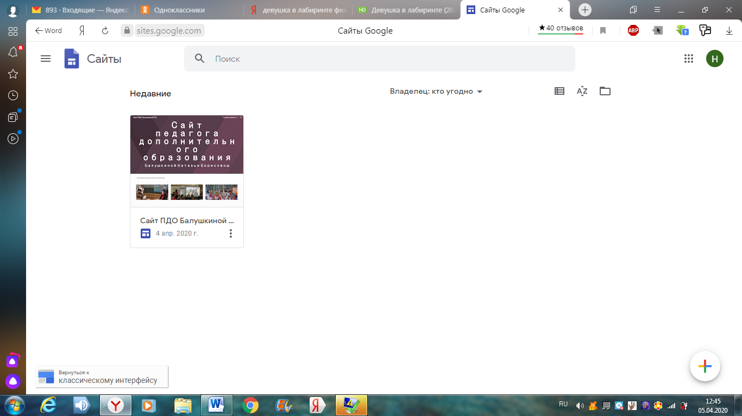
3. Открывается окно создания нового сайта.
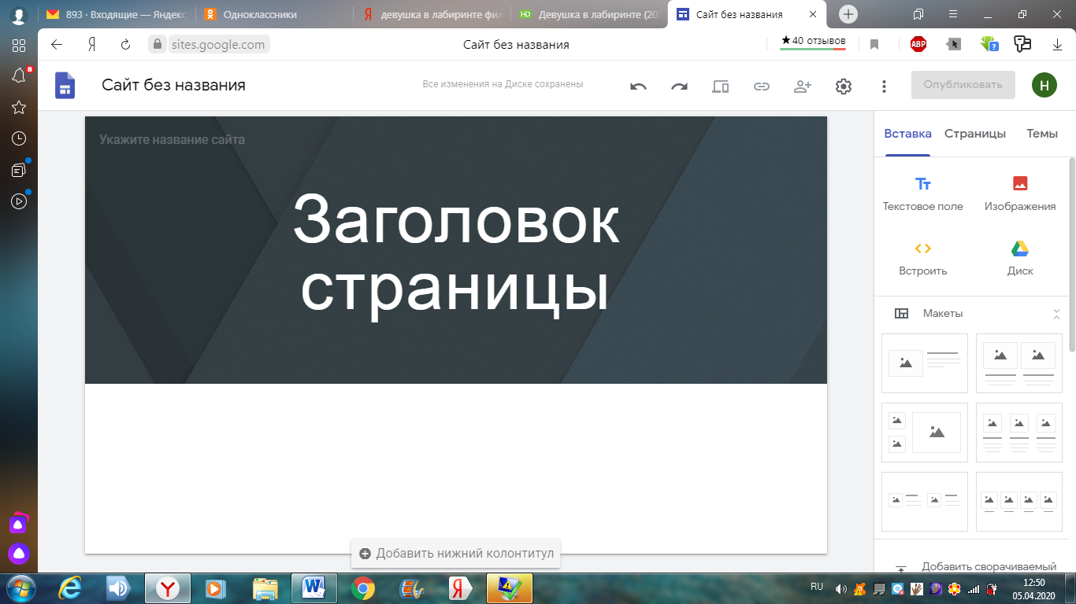

4. Начинаем редактировать сайт.
5. Ставим курсор на надпись «Укажите название сайта» - вводим «Сайт ПДО Фамилия, инициалы».
6. Ставим курсор на надпись «Заголовок страницы» - вводим «Сайт педагога дополнительного образования ФИО (полностью)».

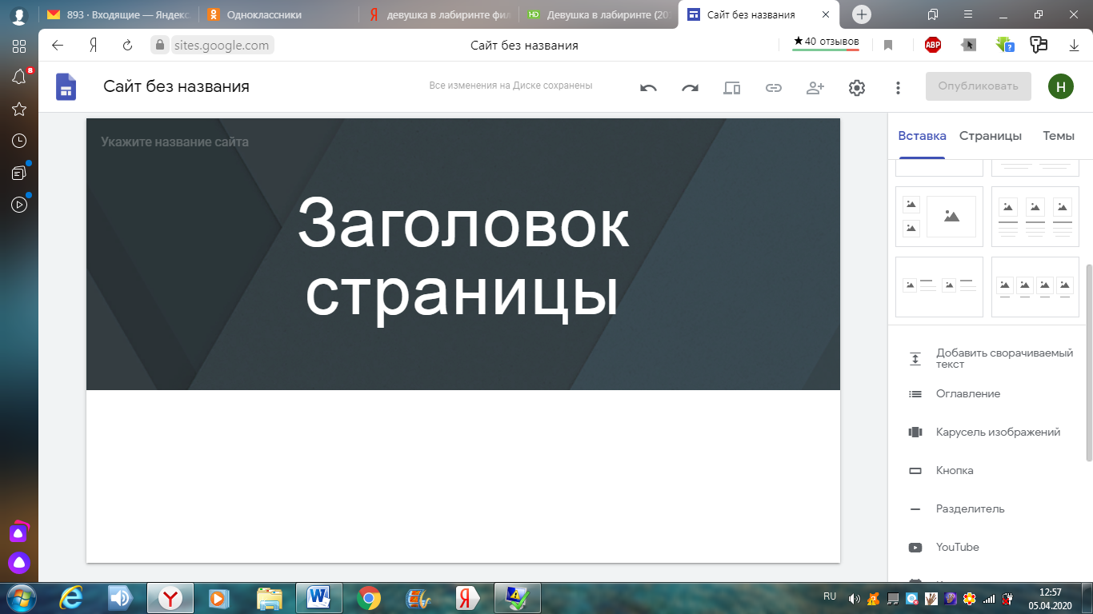
7. В разделе «Вставка» нажимаем «Добавить сворачиваемый текст» - вводим «Дистанционное обучение».

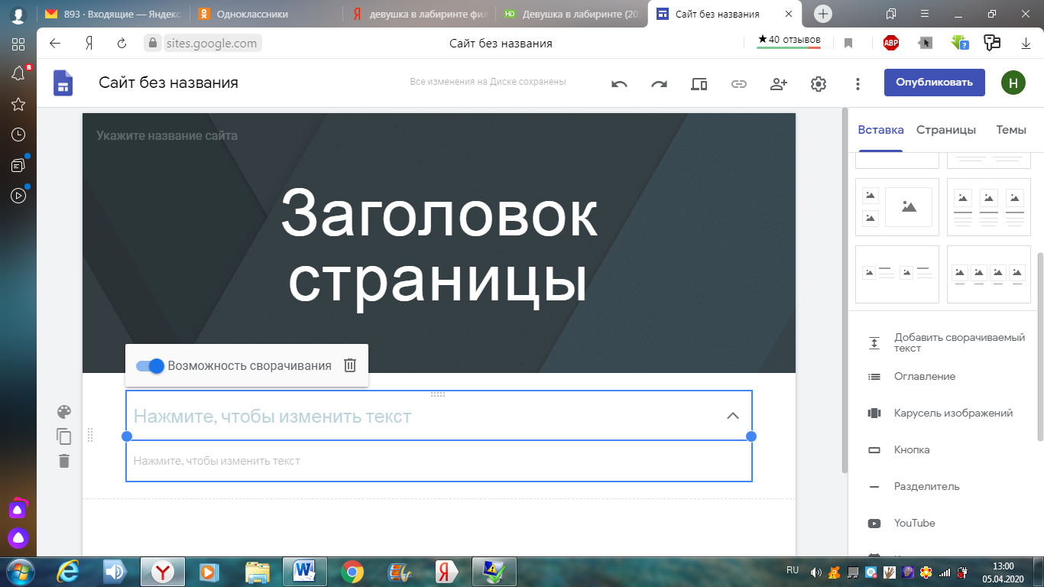

8. В разделе «Вставка» выбираем макет страницы в зависимости от количества детских объединений или возрастных групп. Фото можно не подгружать, в текстовом поле указать для каких объединений или возрастных групп вы будете выкладывать задания.

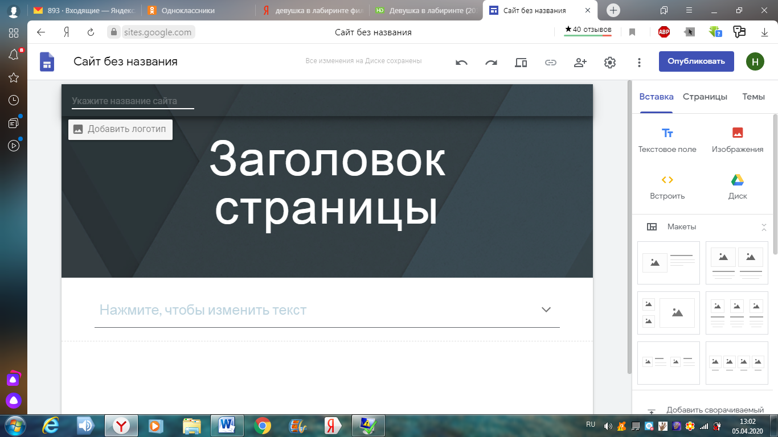

9. В разделе «Страницы» нажимаем на «Главная страница», затем «Добавить подстраницу». Добавляем столько подстраниц, сколько детских объединений или возрастных групп учащихся. Каждую подстраницу озаглавливаем, например «Основы психологии» или «Ансамбль Жар-птица: младшая группа».
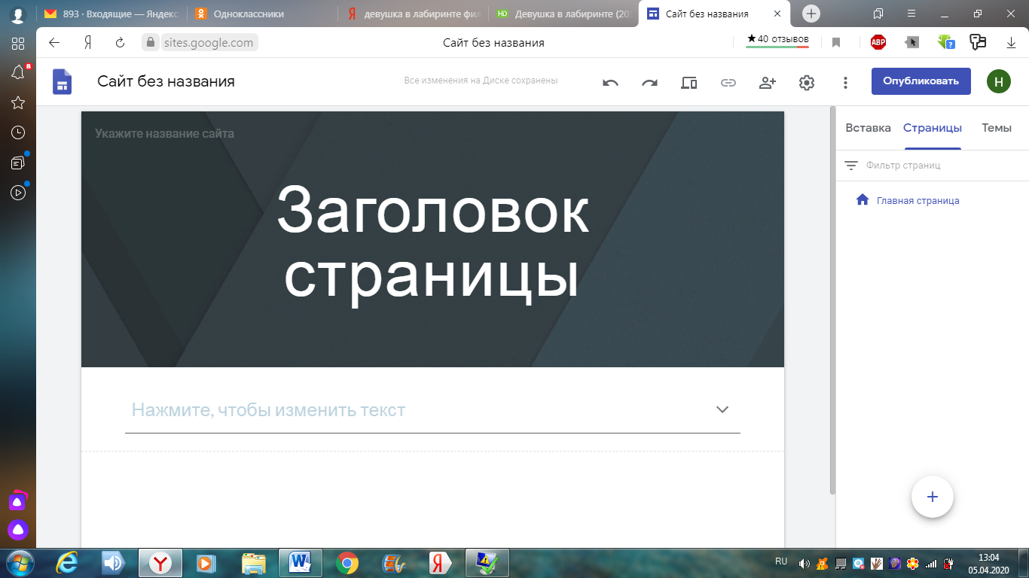

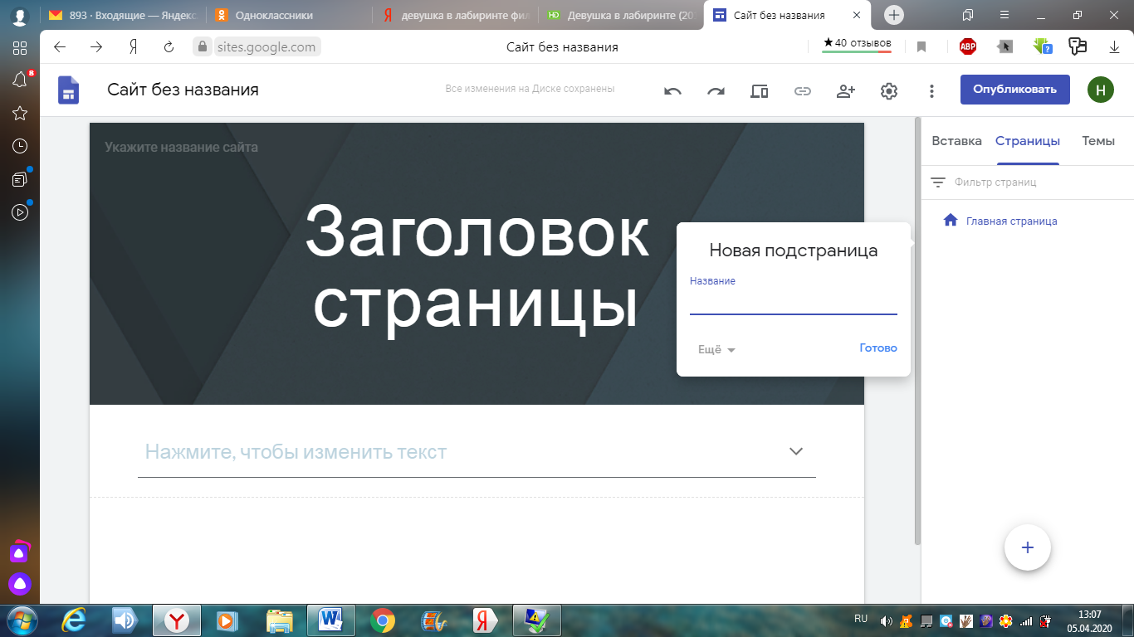

10. В разделе «Темы» можно выбрать стиль вашего сайта (при желании).
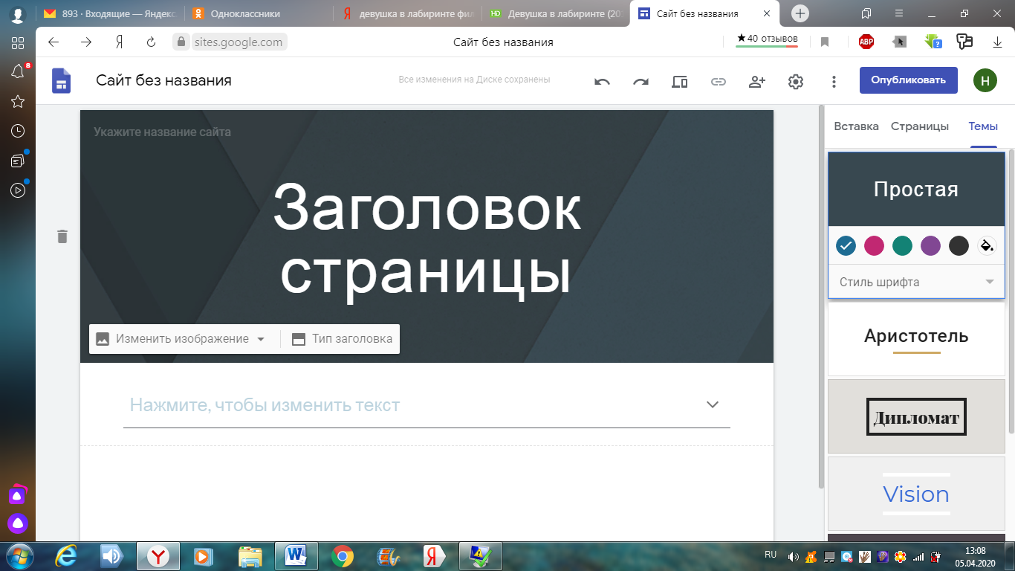

11. Заходим на каждую созданную вами подстраницу (в правом углу ссылка «Главная страница», нажимаем стрелочку вниз и нажимаем на название подстраницы) и добавляем на нее необходимую информацию.

3. Добавление информации на подстраницы
1. Чтобы добавить информацию, вам необходимо первоначально загрузить ее на гугл диск.
2. Заходим по ссылке https://www.google.com/intl/ru_ALL/drive/

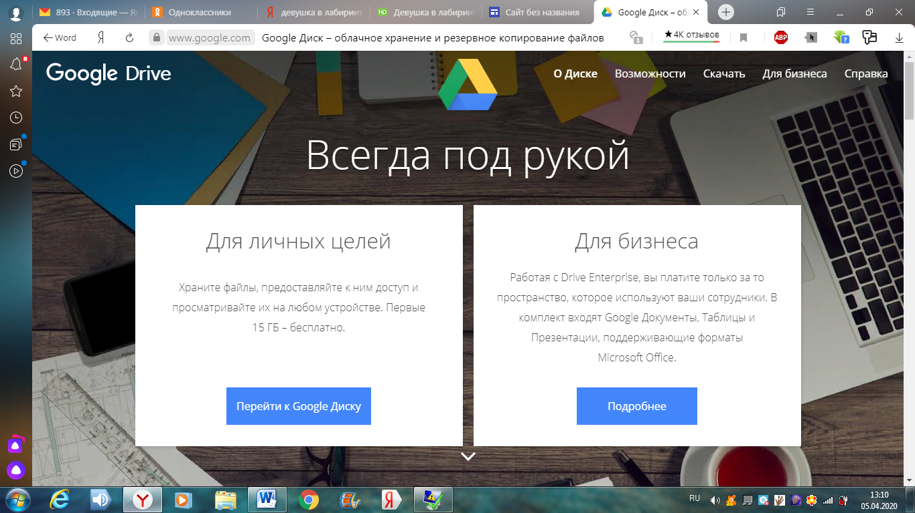

3. Прокручиваем колесико мышки «вниз-вверх». Справа в верхнем углу нажимаем «Перейти к гугл диску».
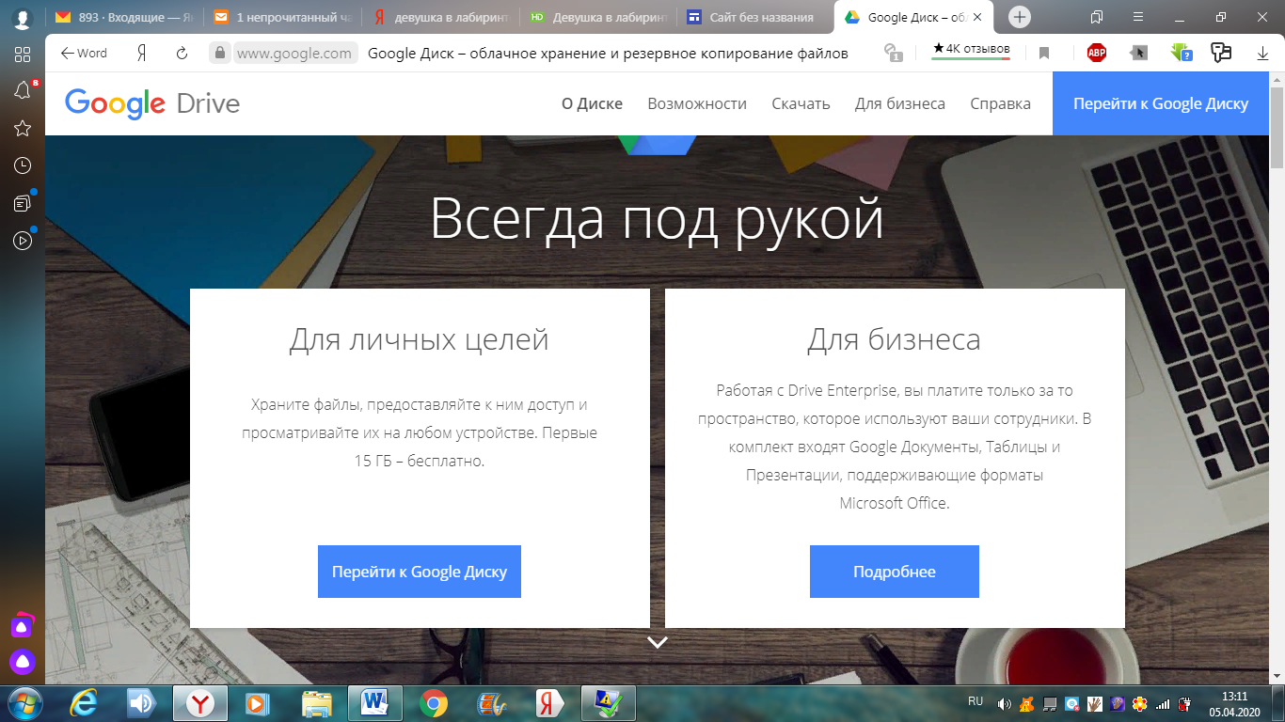

4. Слева в верхнем углу нажимаем «+ Создать».
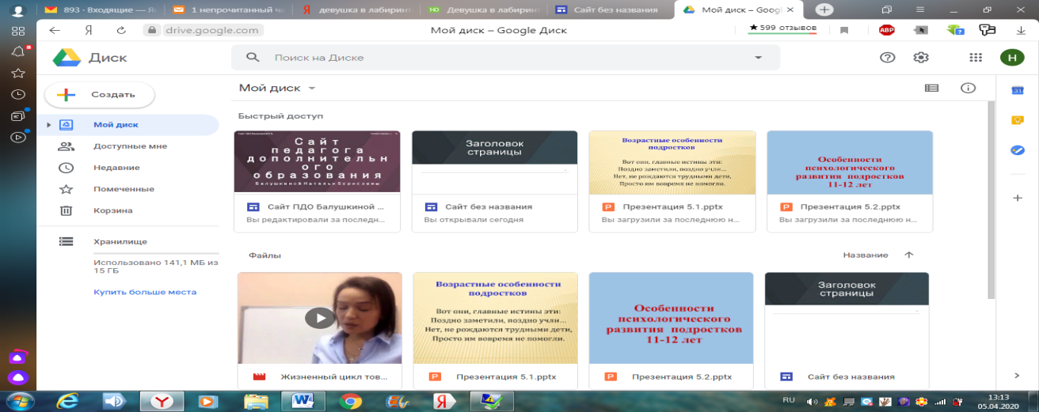

5. Нажимаем загрузить файлы.
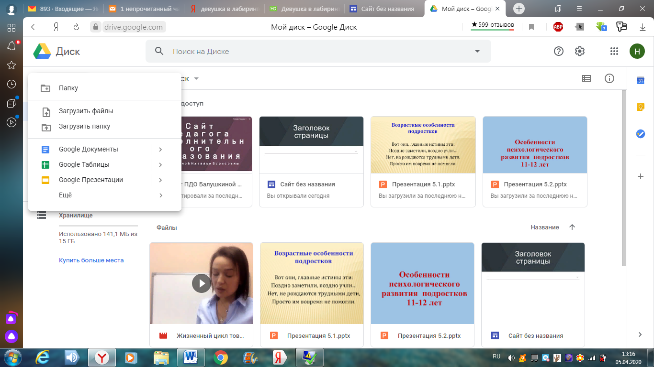

6. Ищем их на компьютере, нажимаем на файл, нажимаем кнопку «Открыть», ждем, когда произойдет загрузка (в правом нижнем углу откроется окно загрузки, и можно будет увидеть, окончилась загрузка или нет).

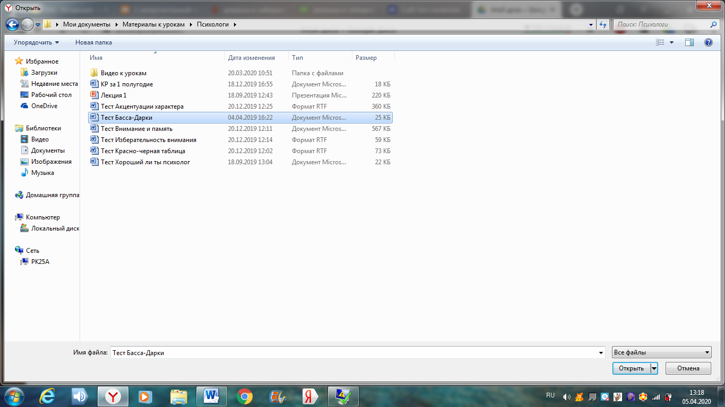

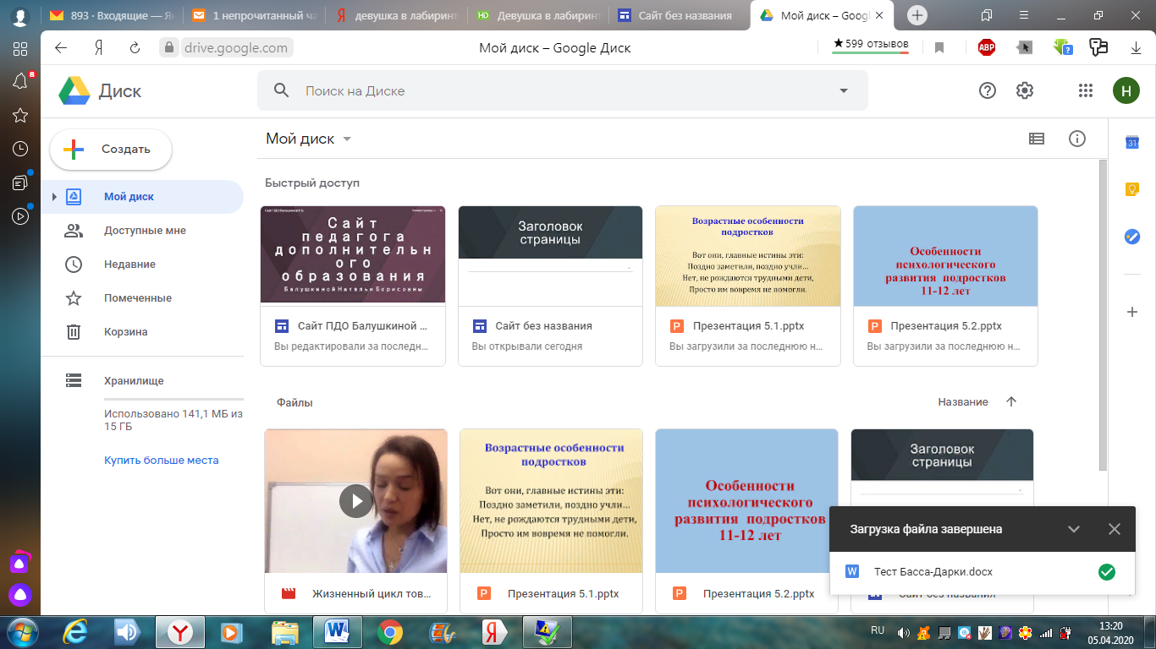

7. После того, как вы вошли на подстраницу в разделе «Вставка» нажимаете кнопку «Диск», выбираете необходимый файл и нажимаете справа внизу страницы «Вставка».
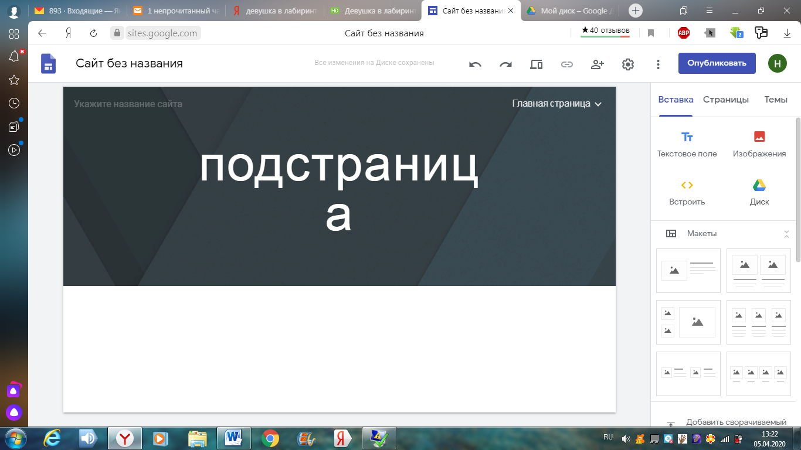

8. Файлы с Ютуб можно подгружать без скачивания. Заходите на Ютуб, находите необходимую информацию, с адресной строки копируете ссылку. Затем в разделе «Вставка» ищете «Ютуб», нажимаете, в поисковую строку правой клавишей мыши вставляете скопированную ссылку, нажимаете на появившийся видеоролик и потом нажимаете кнопку «Выбрать».

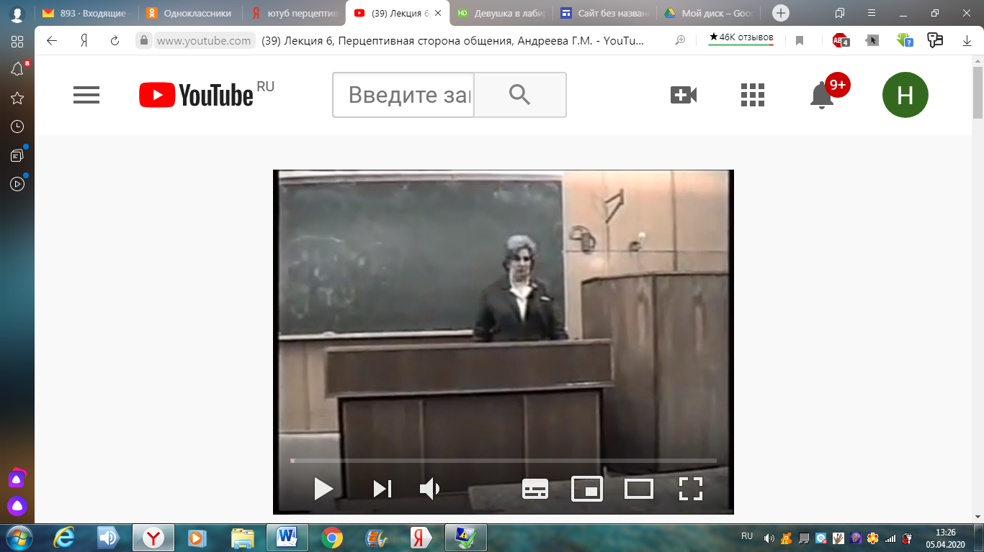

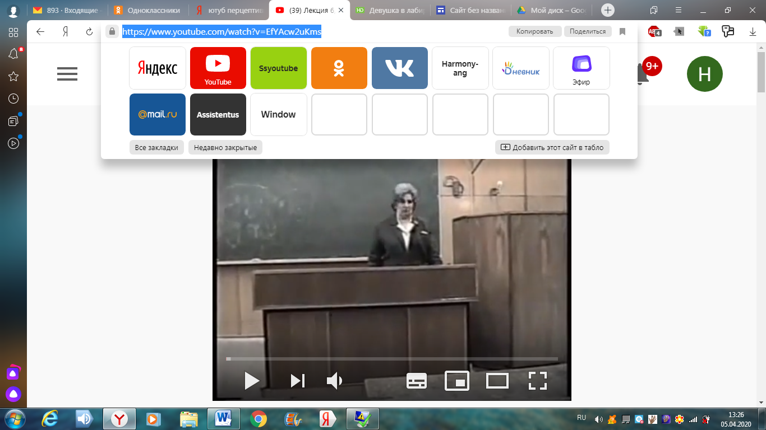

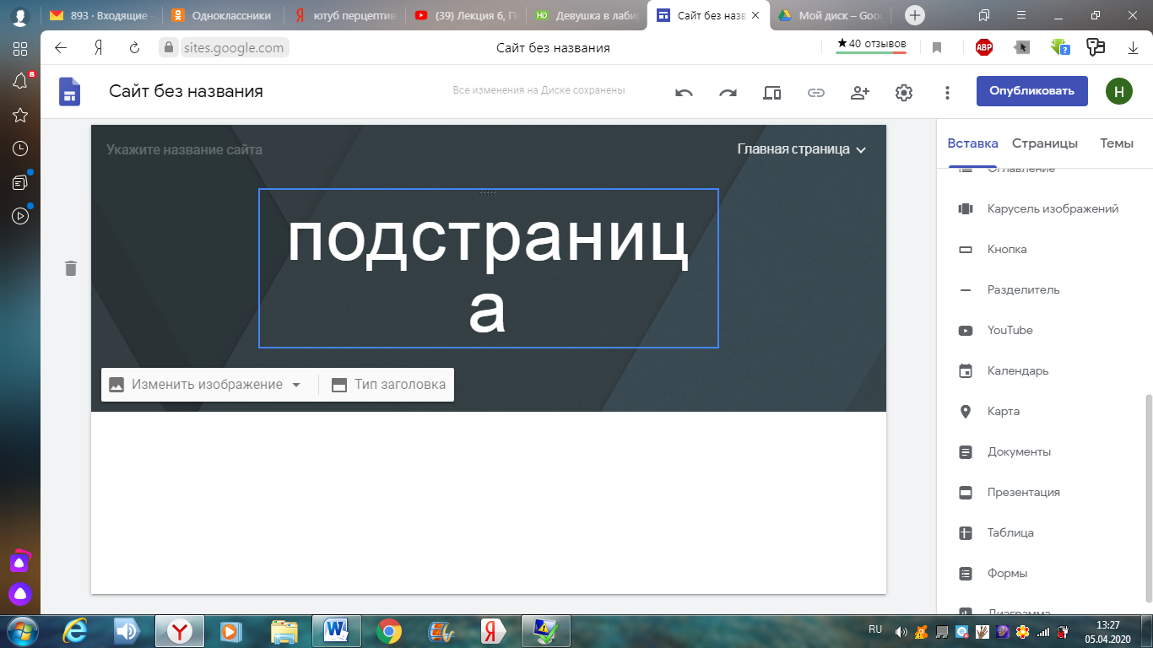

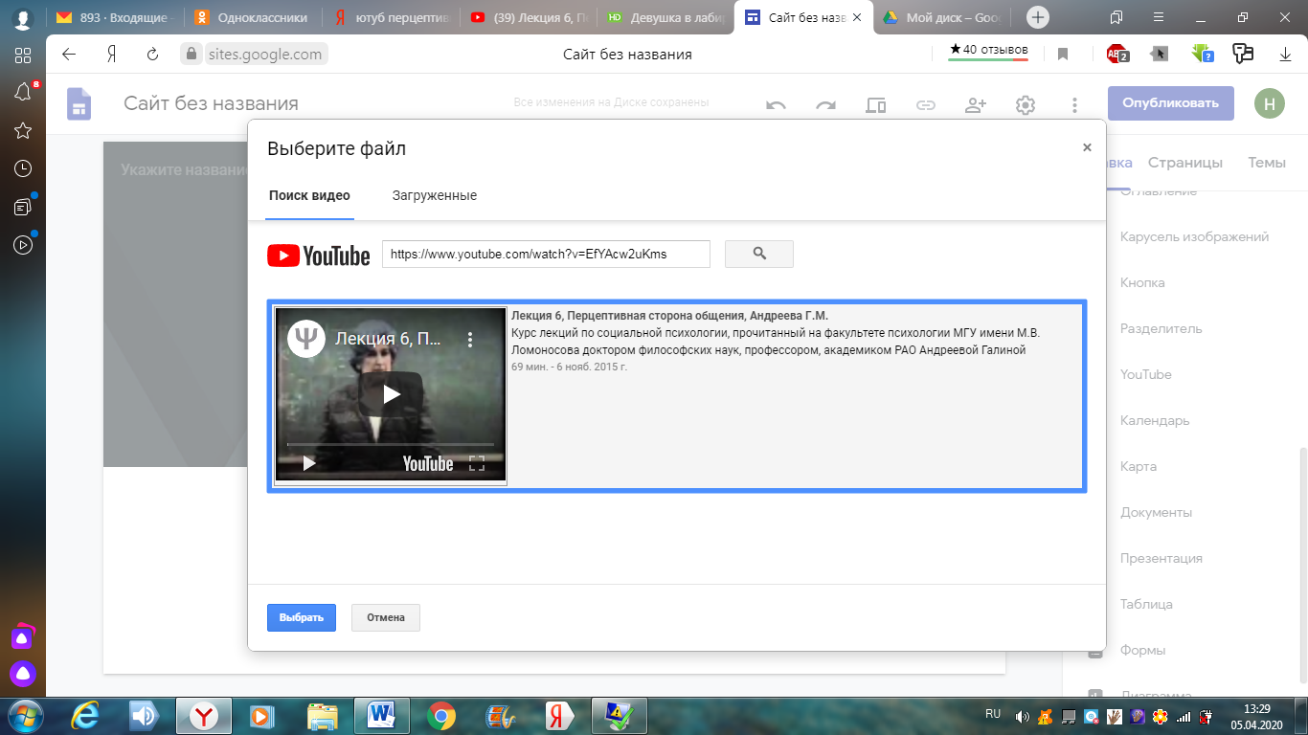

9. После того, как вы заполните все подстраницы необходимой информацией, нажимаете кнопку «Опубликовать». В веб-адресе вводите свою фамилию латинскими буквами, если такой веб-адрес уже существует, окно будет красным, если нет, то синим. В случае, если окно красное, можно ввести еще год рождения без пробелов и подчеркиваний. Нажимаете «Опубликовать». Затем «Открыть после публикации».
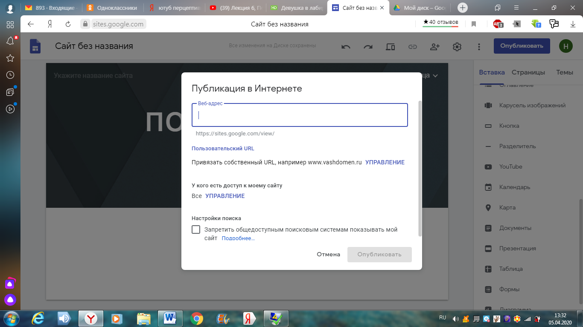

10. В адресной строке копируете адрес своего сайта и вставляете в Ворд. Вордовский документ отправляете на почту lyudmila_kuskova@mail.ru, tatab@yandex.ru.

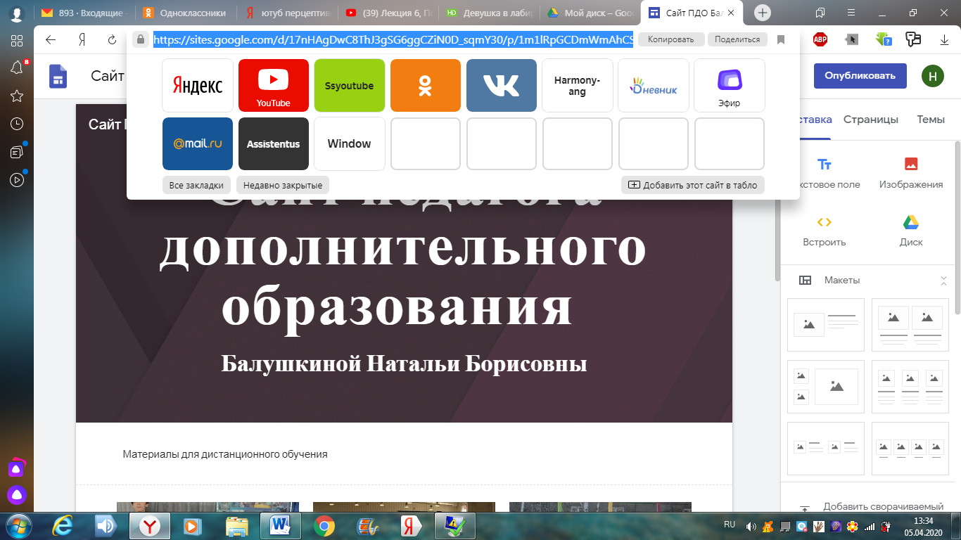

11. Ваш сайт сохранится в ваших гугл формах и будет всегда доступен вам для редактирования и внесения информации. Поэтому после создания сайта гугл аккаунт нельзя удалять, логин и пароль от него необходимо сохранить.
